PROGRAMMA AMMINISTRATIVO
COLLEGATO ALLA LISTA civica “ Noi per Voi” RECANTE IL CONTRASSEGNO:

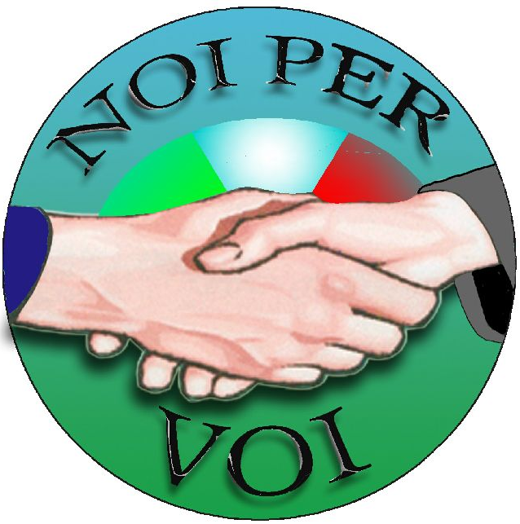

Rappresentante un cerchio con all’interno due mani che si stringono: una con manica di giacca di colore blu, l’altra con manica di giacca di colore grigio-marrone e una scritta Noi per Voi di colore nero.
Lo sfondo del simbolo risulta essere caratterizzato dal colore azzurro nella sua parte superiore e dal colore verde nella sua parte inferiore.

Composizione della lista

Candidato sindaco:
CAVALLO CESARE

Componenti lista:

Ponsi Carla Maria
Barra Eros
Boero Mauro
Borello Denis Giuseppe
Caporgno Maria
Ferrero Armando
Martino Valter
Mustazzù Pietro
Norelli Giulio
Rolando Cristina

PREMESSA

Molti sono i motivi per i quali questa Lista Civica deno-minata “Noi per Voi” intende proporsi agli abitanti del paese, per continuare a guidare il nostro Comune nei prossimi cinque anni.
Innanzitutto la scelta della denominazione della lista non è casuale ma deriva dal pieno convincimento che l’attività amministrativa debba essere svolta esclusivamente nel-l’interesse della comunità che la origina e quindi chi si impegna in questo settore debba sempre porsi al servizio della cittadinanza.
Il che oltre a lavorare attivamente sui progetti, di cui parleremo più avanti, vuol dire anche essere aperti alle proposte provenienti dalla cittadinanza ed instaurare un dialogo diretto e continuo con la stessa in quanto far politica, a nostro avviso, significa innanzitutto ascoltare la gente e risolvere i problemi, anche piccoli, che quotidianamente emergono da questa attività di ascolto.
Una classe amministratrice oltre al dovere di ascoltare ha, però, anche quello di indicare alla cittadinanza le direttrici che possono maggiormente incrementare le potenzialità insite nella popolazione e nel territorio; a questo fine, dopo aver raccolto le istanze della popolazione tra i componenti della lista si è tenuta un’approfondita discussione dalla quale è emerso che le linee programmatiche su cui si concentrerà in modo prioritario il nostro impegno sono le seguenti:

A. Manutenzione strade
La manutenzione delle strade rappresenta uno degli impegni costanti portati avanti durante il passato quinquennio. Un’impostazione che intendiamo mantenere anche per il futuro e che anzi riteniamo di poter potenziare grazie al risanamento finanziario operato in questi anni. Rifreddo in questi anni ha ridotto, infatti, di circa 150 mila euro i suoi mutui cosa che ci consentirà negli anni futuri di investire con decisione delle nostre infrastrutture ed in primis sulle strade.

B. Tasse locali e costi dei servizi
Il primo provvedimento di questa Amministrazione, se eletta, sarà la cancellazione della Tasi. Riteniamo, infatti, che occorra mantenere al minino la tassazione locale. Cosa tra l’altro che abbiamo già fatto negli anni scorsi non applicando la Tares e contenendo l’imu sulla prima casa a valori ben sotto la media. Per rendere attrattivo il nostro paese la stessa cosa va fatta sui servizi e perciò abbiamo intenzione di mantenere le tariffe degli stessi ai livelli attuali. Livelli che come dimostra, ad esempio il costo buono mensa dell’asilo: 2,5 euro sono tra i più bassi della Provincia
C. Associazioni e Volontariato
Il volontariato è una realtà diffusa sul nostro territorio in modo capillare e trasversale. Esso interessa i più diversi settori: cultura, sport, tempo libero assistenza, sanità, ecologia, prevenzione e formazione. Sarà premura dell’Amministrazione cercare con tutte le diverse realtà forme di collaborazione e promozione . A tal fine la nostra lista propone di continuare l’opera di semplificazione degli adempimenti burocratici per le stesse ma anche di implementare ulteriormente l’opera di regia realizzata in questi anni grazie al Calendario annuale delle manifestazioni.

D. Valorizzazione del patrimonio culturale
In questo campo appare prioritario consolidare quanto già fatto negli ultimi anni ma anche proseguire con vigore un programma per il recupero delle piccole cappelle e dei piloni sparsi sulle nostre montagne. Questi elementi potrebbero se ben curati, infatti, trasformarsi in un interessante itinerario paesaggistico-culturale capace di attrarre la curiosità di una tipologia di turismo in costante crescita. Inoltre si intende continuare lo sviluppo dell’iniziativa “Le Notti delle streghe” che in pochi anni ha portato a Rifreddo tantissimi visitatori ed è valso al nostro comune addirittura il riconoscimento nazionale di “Meraviglia italiana”.

E. Promozione dell’agricoltura e del turismo
Agricoltura e turismo rappresentano per noi al tempo stesso tradizione e innovazione. Infatti è al loro interno che noi dobbiamo cercare di rinvenire la nostra identità e le nostre prospettive di sviluppo. Occorre perciò puntare sulla costruzione di un sistema integrato delle due realtà. Più in dettaglio occorrerà continuare ed incentivare in campo agricolo tutte quelle produzioni tipiche e di qualità che possono innescare uno sviluppo del turismo enogastronomico nelle nostre realtà. Una particolare attenzione sarà poi dedicata ai piccoli frutti cercando di aiutare i produttori a fare massa critica e magari incentivando la creazione di un Consorzio di vendita. Parallelamente occorre incrementare l’offerta delle strutture ricettive, sia attraverso la promozione dei bed and breakfast, sia promuovendo adeguatamente la realizzazione di strutture agrituristiche.

F. Ampliamento e consolidamento delle reti del metano e delle fogne
Le infrastrutture insieme alle politiche fiscali sono il mezzo per consentire alla nostra comunità di svilupparsi e continuare a crescere come si è fatto negli ultimi anni. Dopo gli ampliamenti delle reti fognarie e del metano realizzati in questi anni su via Devesio e via Parrocchia sarà nostra cura effettuare una nuova analisi dei bisogni di questi servizi ed impegnarci affinché si riesca a coprire con gli stessi sempre meglio il territorio comunale.

G. Scuola e Istruzione

L’istruzione e l’aumento del grado di conoscenze della popolazione è l’unica arma che ci può consentire di competere con le economie emergenti occorre ,allora a tutti i livelli, investire massicciamente in questo settore per incentivare con ogni mezzo la formazione del capitale umano necessario a vincere questa sfida. Riconoscendo indubbiamente che un piccolo Comune come il nostro non può essere il livello a cui ci si rivolge per risolvere problemi di così vasta portata riteniamo comunque di potere continuare a fare qualcosa in tal senso. Abbiamo infatti in cantiere di continuare ad investire sia sull’ammodernamento delle nostre scuole che sulla promozione dello studio. Nel primo settore già da quest’anno riteniamo di poter procedere alla sostituzione dei serramenti della Scuola elementare e di dotare la Scuola materna di una copertura per l’area di accesso. Per intervenire più profondità sulle stesse abbiamo poi presentato al Governo un importante intervento di riqualificazione dell’asilo in modo da renderlo ancora maggiormente fruibile e sicuro. Dal punto di vista della promozione dello studio, oltre a mantenere la Festa dei laureati, c’è anche l’intenzione di creare un premio per chi raggiunga livelli di eccellenza nelle scuole superiori.

I. Iniziative per la terza età e Cittadella degli anziani

Nella nostra società il numero delle persone anziane, anche se forse bisognerebbe dire esperte visto che a nostro avviso le stesse possono fornire un contributo notevole alle nuove generazioni, va, fortunatamente per certi versi, sempre di più aumentando. Per questo ci siamo impegnati in questi anni nella creazione della Cittadella Sociale. Abbiamo realizzato il Centro anziani ed ora finalmente si cominciano a vedere anche i primi alloggi espressamente dedicati alle persone con qualche anno in più. Un progetto che nel prossimo quinquennio riteniamo di poter completare e che consentirà agli stessi di disporre di un luogo in pieno centro paese dove trascorrere i propri momenti di socialità. Come già fatto in questi anni cercheremo poi di coinvolgere chi ha più esperienza nelle attività sociali e associazionistiche attraverso proposte confacenti alle attività svolte dalle stesse nella loro precedente attività lavorativa.

L. Ragazzi e giovani

Per ciò che concerne i fanciulli delle scuole elementari la nostra lista considera prioritario continuare l’esperienza del Consiglio comunale dei ragazzi al quale vorrebbe, compatibilmente con le disponibilità degli altri comuni della zona affiancare una o due sedute annuali di esperienza amministrativa a livello più ampio. Per ciò che consta, invece, i giovani del paese vorremmo proporre l’istituzione di una Consulta Giovani. Un organismo aperto a tutti che potrà rapportarsi con l’Amministrazione comunale proponendo iniziative ed eventi senza per forza costituire un’associazione. Ovviamente se ciò avverrà ci impegniamo, fin d’ora a dare un attivo sostegno alle iniziative proposte dai giovani fornendo, in particolare, la necessaria consulenza tecnica in tema di autorizzazioni e concessioni e mettendo a disposizione locali e aree idonee.

M. Gemellaggio e cooperazione internazionale

La nostra lista intende mantenere l’attuale iniziativa di cooperazione internazionale con Nanorò in Burkina Faso e nonché i passati di emigrazione dalle nostre terre propone di istituire in gemellaggio con un paese straniero di caratteristiche demografiche simili al nostro con cui vi siano stati, o vi siano, particolari rapporti.

N. Interventi sul patrimonio

La tutela del patrimonio comunale è uno degli aspetti più importanti per un amministrazione pubblica. Su questo punto intendiamo spenderci proponendo una riqualificazione dell’ala comunale, la risistemazione del parco Gesia Veja e, in accordo con la parrocchia, proporre un progetto di miglioramento del Salone parrocchiale.

O. Nuove tecnologie, energie alternative e riduzioni dei consumi

In questi anni, nonostante la grave crisi economica, abbiamo cercato di investire sulle nuove tecnologie ed in particolare sulle energie alternative. Abbiamo, infatti, realizzato un impianto fotovoltaico sul tetto delle scuole elementari e sostituito buona parte dell’illuminazione pubblica con lampade a led. Investimenti che hanno consentito una riduzione delle spese comunali per l’energia ma anche di migliorare la qualità dell’illuminazione delle nostre strade. Nei prossimi anni intendiamo proseguire su questa strada ma anche risolvere una volta per tutte il problema del Digital divede consentendo ai nostri concittadini ed alle nostre imprese di fruire di connessioni alla rete stabili e veloci.

P. Fondo di solidarietà

E’ nostra intenzione creare un fondo di solidarietà comunale per aiutare le famiglie del paese e i rifreddesi maggiormente in difficoltà.

Q. Smaltimento e raccolta rifiuti

Visto il successo dell’iniziativa della raccolta domiciliare degli sfalci del verde intendiamo proporre un’analoga misura per ciò che riguarda i rifiuti ingombranti.

R. Promozione dello sport e delle attività ludiche

Consci dell’importanza che riveste l’attività sportiva sia dal punto di vista fisico che da quello psichico intendiamo, da un lato, promuovere con ogni mezzo la stessa e, dall’altro, cercare di potenziare ulteriormente gli impianti sportivi. In campo ludico ci piacerebbe invece organizzare un torneo di dama coinvolgendo i ragazzi e le scuole in modo da poter poi concludere lo stesso con una grande dama vivente sulla piazza del paese.

Fiduciosi che le nostre proposte possano consolidare e incentivare le sviluppo della nostra realtà locale chiediamo l’aiuto di tutti al fine di poterle realizzare, perché come sosteneva J.F. Kennedy: “E’ bello vivere per il proprio paese, ma è ancora più bello aiutare il proprio paese a vivere”.

